**Sprawozdanie z przedmiotu**

**Inteligentne Systemy**

**Uwierzytelniania**

**Laboratorium nr. 4**

**Autor: Marek Sigmund**

Pierwszym etapem było skonfigurowanie środowiska pracy oraz uruchomienie programu LabelImg, który okazał się nieocenionym narzędziem w procesie etykietowania obrazów.

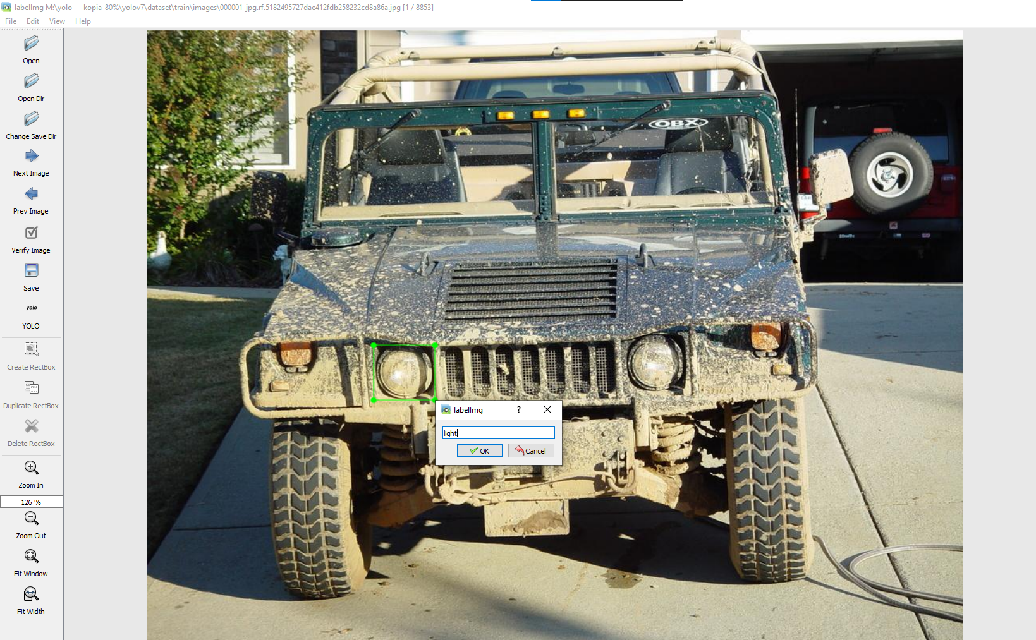

W celu zwiększenia efektywności modelu i poprawy wyników zdecydowano się na użycie gotowego zbioru danych Stanford Cars, który został wzbogacony o dodatkowe, odpowiednio oznaczone obiekty. Ze względu na ograniczenia sprzętowe zbiór ten został proporcjonalnie zredukowany o 99%. Również parametry uczenia, takie jak rozmiar (batch-size) i liczba epok, zostały dostosowane do ograniczeń — liczba epok została zmniejszona do 10. Poniżej przedstawiono przykładowy batch treningowy oraz uzyskane wyniki.

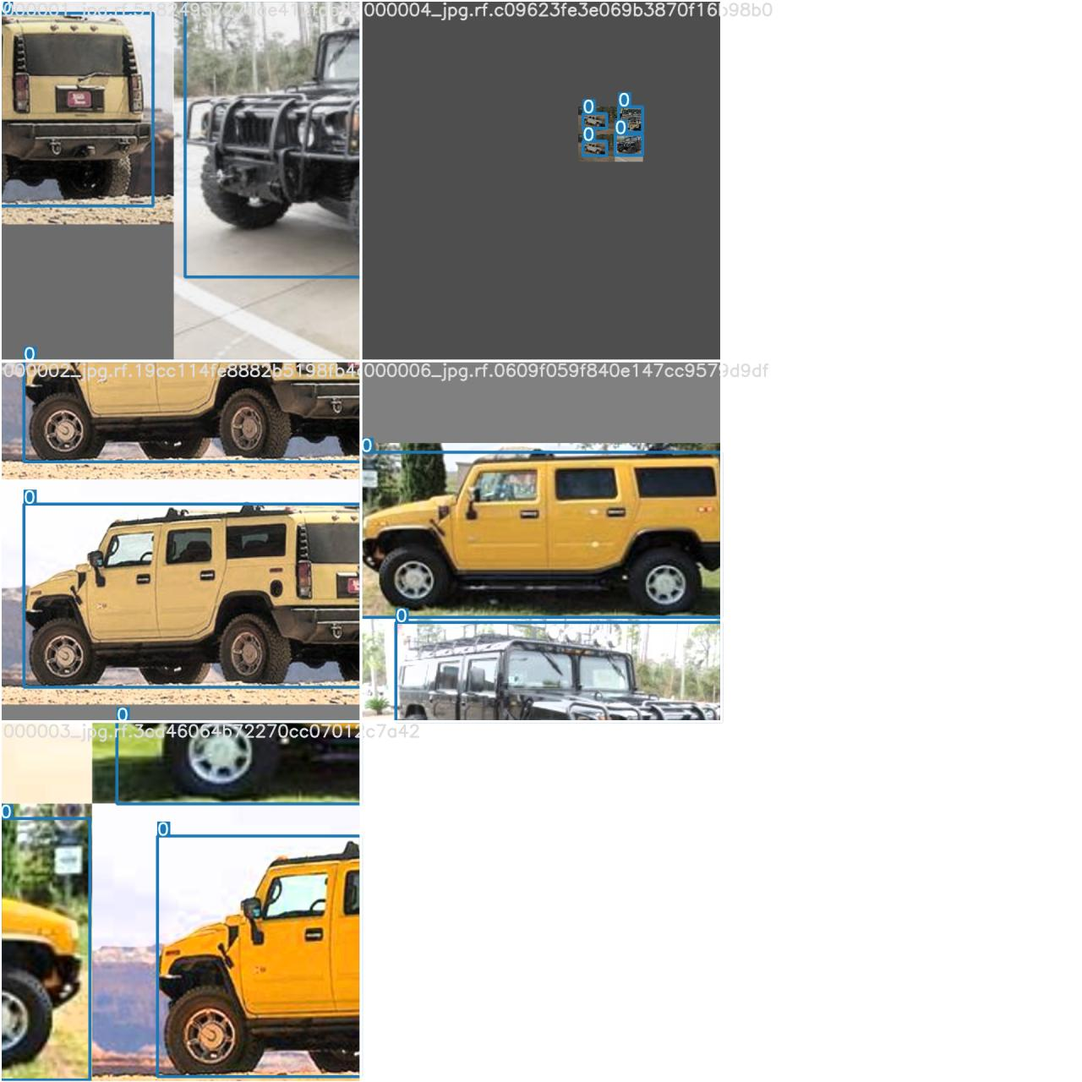

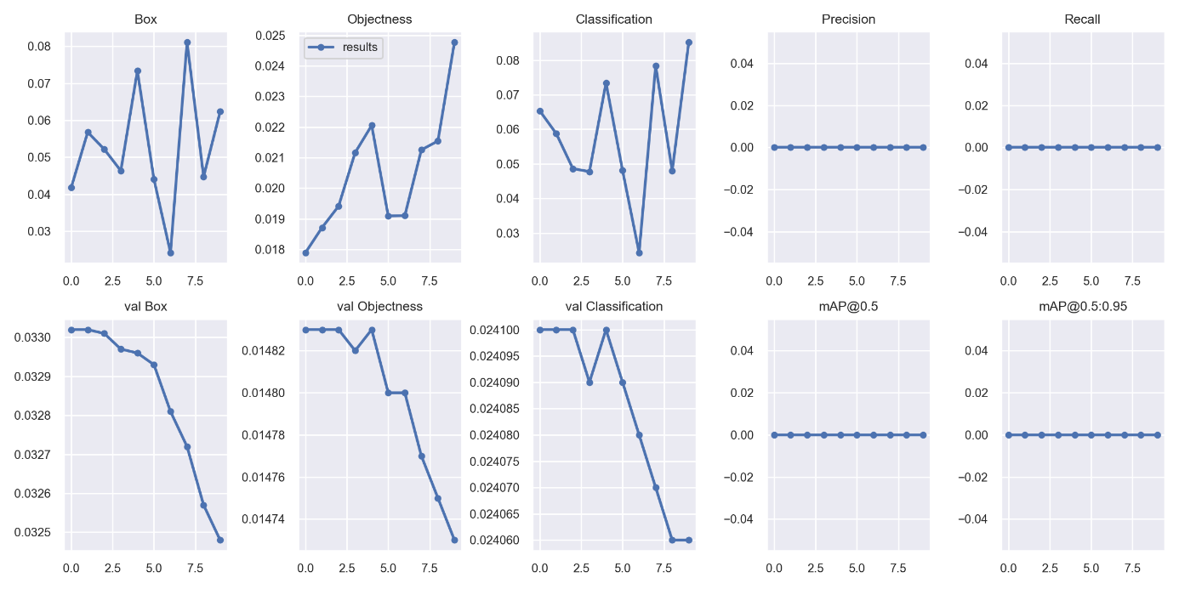

**Metria mAP (Mean Average Precision):** Wyniki dla mAP@0.5 są niskie i niezmienne, co sugeruje trudności modelu z poprawnym klasyfikowaniem klas. Stałość wyników mAP blisko zera może świadczyć o problemie z danymi.

**Wartości dla Box, Objectness i Classification Loss:** Obserwowane spadki wartości strat wskazują na pewne uczenie, jednak ich zmienność i brak znaczących postępów mogą sugerować potrzebę eksperymentowania z wartościami parametrów uczenia.

**Zachowanie modelu i wizualizacje:** Model wydaje się napotykać trudności z precyzyjnym określaniem granic obiektów, co jest widoczne zarówno w wynikach detekcji, jak i na macierzy pomyłek.

**Ograniczenia sprzętowe i mała liczba epok:** Ograniczenia sprzętowe w połączeniu z niewielką liczbą epok treningowych mogły negatywnie wpłynąć na wyniki modelu, ograniczając możliwości pełnego wykorzystania potencjału sieci, która zazwyczaj wymaga intensywnych obliczeń i długotrwałego procesu uczenia.

**Zalecenia na przyszłość:** Aby poprawić skuteczność modelu, zasadnicze może być zwiększenie ilości danych treningowych, co umożliwi lepszą generalizację i efektywniejsze uczenie. Rekomenduje się również eksperymentowanie z parametrami uczenia, aby zminimalizować wahania wartości strat i poprawić dokładność detekcji i dostosować trening do ograniczeń sprzętowych.